Лабораторная работа №1 «Разработка, отладка и испытание линейных программ и математических функций»
Цель работы: научиться разрабатывать линейные программы и математические функции на языке Python.
Средства: ПЭВМ.

Ход выполнения работы

Задача №1
Проверьте, работает ли программа. Если нет, найдите ошибки и исправьте их.

Пользователь вводит значение катетов прямоугольного треугольника A и B. Найдите гипотенузу С=А²+В². Выведите ответ на экран.
Решение:

a=int(input "введите катет А:")
b=int(input"введите катет B:")
c=a*2+b*2
print(Гипотенуза С=,c)

Результат:
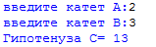

Задача №2
Пользователь вводит радиус окружности. Найдите длину окружности L=2πR и площадь S=πR². Выведите ответ на экран

Задача №3
Известны длины трёх сторон треугольника. Вычислить периметр треугольника и площадь по формуле Герона.
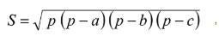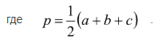
Задача №4
Задан вес в граммах. Определить вес в тоннах и килограммах.

Задача №5
Известен объем информации в байтах. Перевести в килобайты, мегабайты.

Задача №6
Даны две переменные. Запросить их значение. Выполнить основные арифметические действия с переменными, целочисленное деление, возведение в квадрат. Осуществить перевод в системы счисления. Вывести результат.

Задача №7
Напишите программу для решения примеров. Все необходимые переменные пользователь вводит через консоль.
- |(a²/b² + c²*a²)/(a+b+c*(k-a/b³)) + c + (k/b -k/a)*c|
- |((a²-b³ - c³*a²)*(b-c+c*(k-d/b³)) - (k/b -k/a)*c)² - 20000|
- |1 - a*b^{c} - a*(b²-c²) + (b-c+a)*(12+b)/(c-a)|
- |a - b*c*d³+(c⁵-a²)/a + f³*(a-213) |

Модуль «Черепаха»

Из стандартной библиотеки подключите модуль «Черепаха» с использованием команды import turtle и выполните следующие задания.

Задача №1
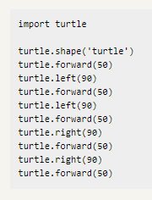
Нарисуйте букву S. Сохраните и выполните приведенную программу. Убедитесь в том, что черепаха работает.

Задача №2
Нарисуйте квадрат.
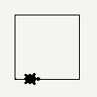

Задача №3
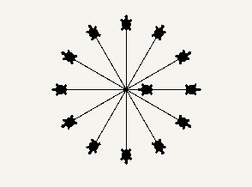
Нарисуйте паука с N лапами. В примере N=12.

Задача №4
Нарисуйте пятилучевую звезду.
